МУНИЦИПАЛЬНОЕ БЮДЖЕТНОЕ ОБЩЕОБРАЗОВАТЕЛЬНОЕ УЧРЕЖДЕНИЕ «ЗАМИШЕВСКАЯ СРЕДНЯЯ ОБЩЕОБРАЗОВАТЕЛЬНАЯ ШКОЛА ИМЕНИ ГЕРОЯ СОЦИАЛИСТИЧЕСКОГО
ТРУДА В.В. ШЕМАХОВА»

Всероссийский конкурс
экологических проектов «Волонтеры могут все»

Номинация «Герои Отечества»

«Уход, озеленение и благоустройство воинских захоронений и мемориальных комплексов в моем селе»

Индивидуальное участие
Стешиц Юлия Алексеевна

с. Замишево

Паспорт проекта

Полное название проекта: «Уход, озеленение и благоустройство воинских захоронений и мемориальных комплексов в моем селе»

Автор проекта: Стешиц Юлия Алексеевна, 26 июня 2003г.р.
243003 Новозыбковский район, д. Тростань, ул. Царьковка, д. 28
8(960)-562-81-93
yuliasteshits5@gmail.com
https://vk.com/ysteshits

ФИО руководителя проекта: Новикова Ольга Григорьевна
8(920)-833-90-06

Цель и задачи проекта

Цель: облагородить и очистить места захоронений, погибших воинов в годы Великой Отечественной войны, подавая пример окружающим.

Задачи:
-найти информацию о памятниках и местах захоронения в селе Замишево;
-убрать и привести воинские захоронения в порядок;
- починить и устранить различные дефекты;
-поддерживать чистоту памятных мест на постоянной основе;
-своей работой показать пример местным жителям, не оставлять памятные места без внимания.

Целевая аудитория проекта

Данный проект направлен на лиц разных возрастных групп.( Пол, возраст и род деятельности не имеет значения, когда речь идет о не гибнущей памяти, о предках, отдавших жизнь за нас).

Сроки и период реализации проекта

Сентябрь 2020г. – май 2021г.

География проекта

Проект воплощается в жизнь в селе Замишево и в поселке Шитиков Лог (Новозыбковский район, Брянская область).

Механизм реализации проекта

Благоустройство и озеленение памятника– это дань памяти перед поколением, прошедшим войну, перед их мужеством и стойкостью. Это забота о будущем нашего села, чтобы молодое поколение чтило память прадедов. Все дальше уходит война, и людей, которые помнят об этих событиях, почти не остается. Нынешнее поколение должно быть достойно памяти павших. Очень хотелось бы, чтобы слова «Никто не забыт, ничто не забыто» претворялись в жизнь. Надо отдавать дань уважения ныне живущим, но свято чтить память тех, кто погиб, защищая мирную жизнь на Земле. А памятники, которые мы благоустроим, останутся и будут памятью для подрастающего поколения.
Для себя я собрала информацию о памятниках, узнала много нового и интересного. Данную информацию я решила озвучить ребятам школы на одной из линеек, в рамках проведения КТД «Брянщина - партизанский край». Сообщила информацию о захоронениях в нашем селе, о планируемой работе по реализации нового проекта.
Ребят очень заинтересовал собранный мной материал. Волонтеры школы сразу же откликнулись на мое предложение. Приняли решение оказать посильную помощь и принять участие в данном проекте с привлечением общественности. На помощь мне откликнулись добровольцы не только из школы, но и родители учащихся, педагоги, односельчане, члены военно-туристическим клуба «Простор», сельская администрация Замишевского поселения, местный предприниматель, который стал нашим спонсором.
Было решение благоустроить и озеленить территорию памятника, чтобы современная молодежь не забывала Великий подвиг нашего народа.
Чтобы сократить всевозможные проблемы, учитывая важные факторы (погодные условия, свободное время школьников и количество привлеченных к данной работе лиц, материальные возможности), был составлен план совместной деятельности. Мы выбирали дни, подстраивались под погоду и не откладывали ничего «на завтра». У нас была поставлена задача и мы решили от неё не отступать. Нужна была помощь взрослых: спилить, покосить, подвезти песок и камни. Ребята не отставали от взрослых, самостоятельно убирали тяжелые ветки, выносили мусор, подкрашивали оградки.

Результаты

Результатами работы стало следующее:
- собран материал о местах захоронения и памятников в селе Замишево;
- облагородили места захоронений (убран и вывезен мусор и листва, установлена покосившаяся оградка и подкрашена, скошена трава, произведена подсыпка вокруг могил, осуществлена обрезка сухих веток деревьев и кустов);
- был составлен план дальнейшей работы по уходу за захоронениями, погибших воинов в годы ВОВ;
- привлечена общественность (волонтеры школы, члены ВТК «Простор», администрация сельского поселения, школьники, учителя, родители, местные жители села, спонсоры).

По намеченному плану, я с добровольцами отправилась на памятники и места захоронений наших солдат.
Первым объектом для нас стал «Памятник солдатам-односельчанам», погибшим в годы ВОВ, который расположен в начале села Замишево. По собранной мной информации узнала, что на этом месте, раньше находилась сельская церковь Покрова Богородицы. Местные жители называют этот мемориал - Цвинтером. Сейчас возвышается памятник русскому солдату-освободителю. Размер скульптуры – 5 метров. Солдат представлен в полный рост, как бы в движении, в руках цветы - Победа, оружие не на боевой изготовке. Солдат принес освобождение от фашистского ига. Он победитель. На заднем плане, т.е. за фигурой солдата-7 стел (1,5 x 8 м.), на них высечены имена погибших воинов-земляков в годы Великой Отечественной войны. Основываясь на данных, взятых из «Книги Памяти по Брянской области», там более 80 человек из нашего села, которые погибли на фронтах в Великой Отечественной Войне.
Недавно, у памятника часть стел с именами погибших воинов была сдвинута, для того, чтобы в дальнейшем на этом месте возвести храм. После этого осталось много строительного мусора. Здесь нельзя было обойтись без помощи взрослых, так как предстояло убрать оставшиеся камни, мусор, покосить траву и др. Немного позднее начали опадать листья, которые нужно было убрать и вывезти с мемориала. С этой работой мы справились!
(Рис. 1)
Вторым нашим объектом стала «Могила Неизвестного Солдата», находящаяся на гражданском кладбище с. Замишево. При входе, с левой стороны расположено захоронение неизвестного солдата, на котором установлен металлический обелиск с мраморной плиткой и надписью на ней: «Неизвестному солдату Советской Армии». Установлена дата гибели воина: 25.09.1943. Но нет никаких данных о солдате. Есть только воспоминания жительницы с. Замишево Лайковой Марии Пантелеевны, которые я смогла разузнать. Она рассказала следующее:
«Шел тяжелый бой за селом. По центральной улице села шла тяжелая техника. Наша семья пряталась в окопе, вырытом недалеко от дома. Когда стрельба утихла, мы вышли из своего укрытия и пошли в избу, отец решил накосить травы в поле за огородами. Через некоторое он вбежал в дом и приказал нам с сестрой найти чистое полотенце и сидеть ждать. Мы увидели, как отец везет что-то на тачке. Это был израненный солдат, он, весь заляпанный кровью, уже был мертв. Отец приказал нам расстегнуть гимнастерку и вытащить из карманов документы. Мне тогда было 12 лет. Мне было очень страшно. Документы были залиты кровью. Я их вытаскивала и очень плакала, руки у меня дрожали. Мы как смогли помыли солдата. Отец в сарае сделал большой ящик. В этот ящик и положили воина. Потом отец выкопал могилу в саду и мы похоронили героя. А когда уже отступил фронт, освободили село, отец перезахоронил солдата на кладбище. Пантелей наш отец кое-как разобрал в красноармейской книжке адрес солдата и написал письмо его жене. Она потом сообщила, что не может сейчас приехать, т.к. у нее руках было 3 маленьких ребенка и больная мать. Так связь и оборвалась»…
Придя на место захоронения, нам необходимо было убрать лишнюю траву, уже опавшие с рядом растущего дерева яблоки, сломанные ветки и мелкий мусор, подкрасить оградку. Сюда к нам на помощь пришел местный предприниматель Федоренко В.В., который оказал поддержку в подвозе песка. Благодаря ему мы смогли сделать подсыпку вокруг захоронения. (Рис.2)

Далее мы отправились на «Братскую могилу», которая находится на восточной окраине с. Замишево (гражданское кладбище). Памятник из бетона в виде воина, преклонившего колено с припущенным знамением. Рядом семь надгробий. Всего захоронено 19 советских воинов. На 15 октября 1996 г. было установлено 15 имен и фамилий погибших, на декабрь 2013г. установлено уже 18 фамилий, один воин остался неизвестен. Могила находится между деревьями, и основное загрязнение приходится на долю листьев, которые мы благополучно убрали. Увядшие цветы были заменены свежесрезанными. Членам военно-туристического клуба «Простор» удалось отремонтировать, наклонившуюся оградку и подкрасить ее. (Рис.3)

Следующим объектом стала «Братская могила разведчиков» в поселке Шитиков Лог. Могила расположена в 4км от нашего села. Мне удалось узнать о том, что в поселке, в сентябре 1943г. был развернут военный госпиталь в домах Анны Семеновны Копыловой и Коноваловой Евдокии Артемовны. В эти дома и были привезены наши раненые бойцы. Их было много. Пять человек были ранены тяжело, позднее они умерли от ран. Была вырыта могила и воинов похоронили прямо возле домов, где находился госпиталь. Эти женщины, пока были живы, ухаживали за захоронением как могли.
Со временем разросшиеся кусты и деревья почти скрыли это памятное место. Полностью шефство над могилой разведчиков взяли учащиеся Замишевской школы. Могила была благоустроена, поставили крест, выложили плитку. И в канун 65-летия Великой Победы была открыта мемориальная доска.
Придя на могилу, нашей задачей стало скосить заново разросшуюся траву, подмести мусор, спилить сухие ветки, на рядом растущих деревьях. Мы быстро справились с поставленной задачей, могила снова выглядит достойно. (Рис.4-5)

Завершающим объектом стал «Памятник Советским разведчикам», который находится на восточной окраине с. Замишево(гражданское кладбище). Подробных сведений не нашлось, но это не мешает нам ухаживать за захоронением. Были выброшены засохшие цветы, лишний мусор, упавшие ветки. Камни, которые окружали могилу, распались.Нам пришлось обновить и разложить их по-новому вокруг могилы. Был подсыпан песок. Камни и песок был привезен Федоренко В.В. (местный предприниматель).
Памятник приведен в порядок. (Рис.6)

Моя главная цель выполнена. Памятники теперь выглядят достойно. Их регулярно посещают школьники, жители села, возлагают цветы и чтут память.

Зимой мы продолжим ухаживать за захоронениями, расчищать дорожки от снега и мусора. А к весне продолжим работу по облагораживанию. Займемся уже покраской оградок и крестов на памятных местах, высадкой цветов на главном мемориале с. Замишево, у памятника воинам – землякам, воевавших и павших на фронтах Великой Отечественной войны.

Привлеченные партнеры проекта

Проект реализуется совместно с детско-юношеской организацией «Россияне», волонтерским отрядом «Будущее-это мы!», военно-туристическим клубом «Простор», родителями, педагогами, сельской администрацией Замишевского поселения, спонсором (местным предпринимателем Федоренко Виталием Владимировичем).

Совместная добровольческая деятельность школьников, педагогов, родителей, общественности позволит не просто укрепить связь поколений, но и по-особому раскроет значимость Победы нашего народа в Великой Отечественной войне, пропустив ее уроки через сердце каждого участника проекта.

Мультипликативность (тиражируемость) проекта

С целью пропаганды проекта планируем выпустить буклеты и распространить по селам. О проделанной работе сообщать в школьную газету «Стена» и социальные сети. Это поднимет уровень тиражируемости проекта.

Приложение

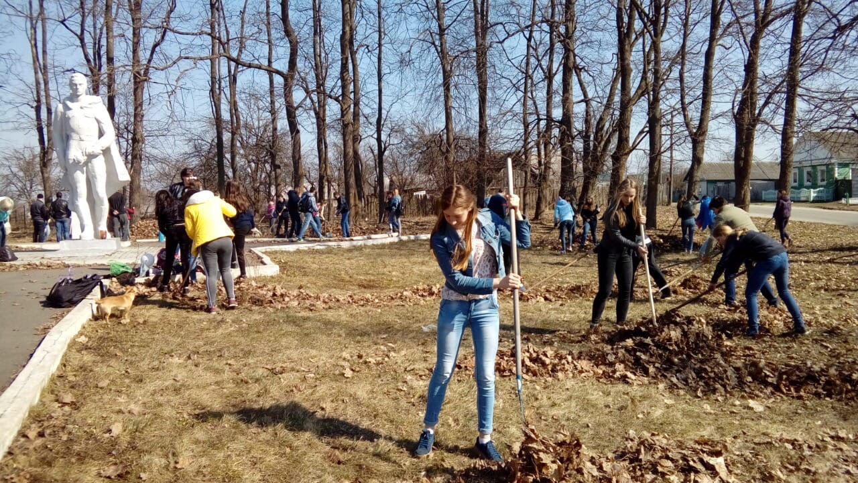
Рис.1

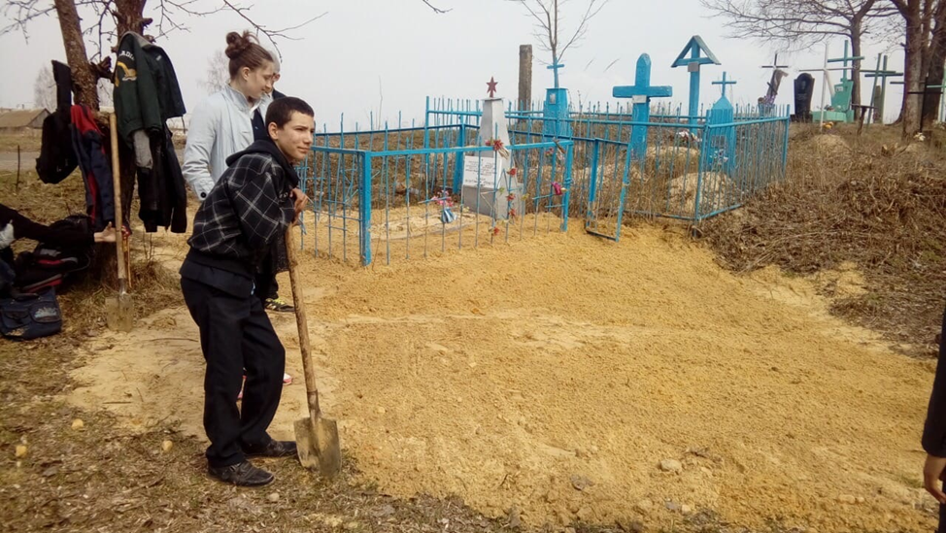
Рис.2

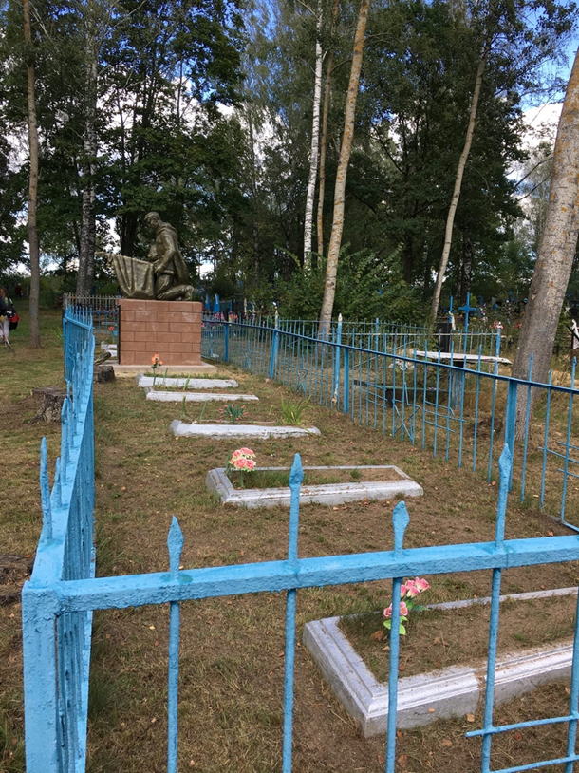

Рис.3

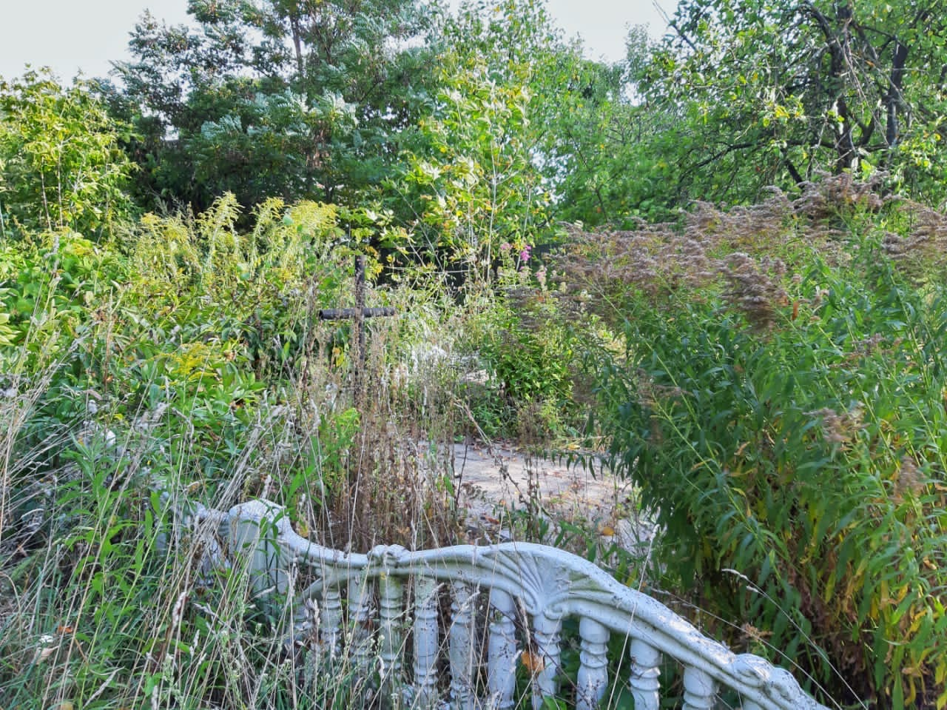
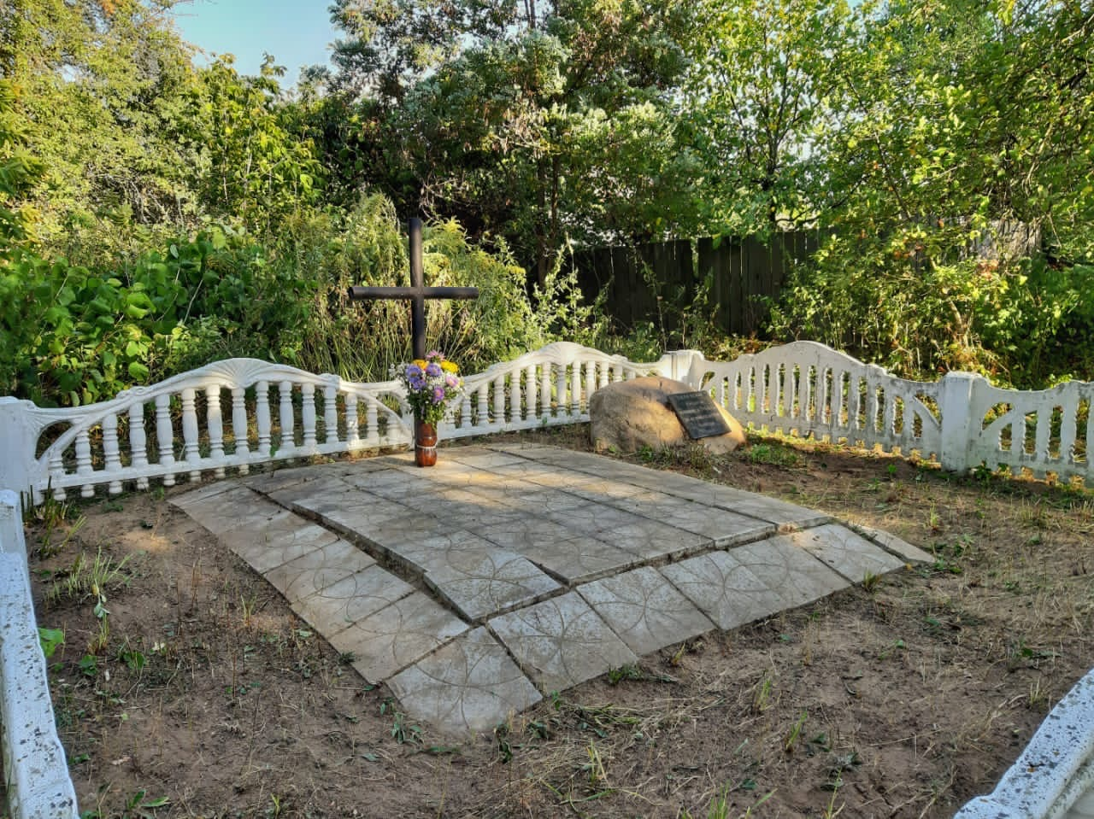
Рис.4-5

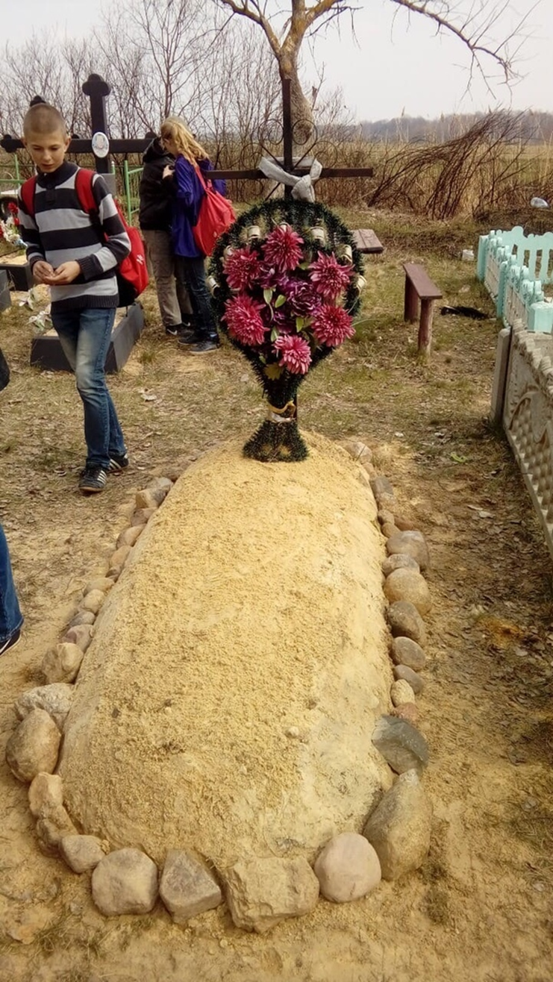
Рис.6

